Spaghetti met garnalen en citroen
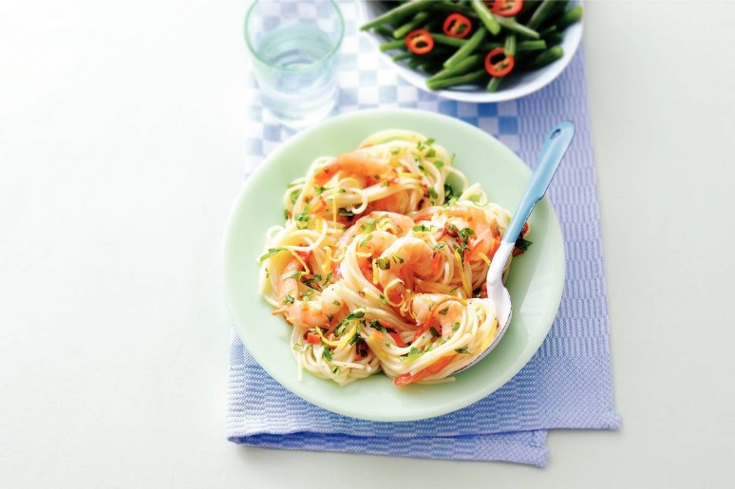
Ingrediënten 4 personen :
600 g sperziebonen
1 citroen
1 rode peper
300 g spaghetti
2 tenen, knoflook
300 g cocktailgarnalen
1 bakje platte peterselie

Aan de slag :
Verwijder de steelaanzet en het puntje van de sperziebonen en kook de bonen in 8 min. beetgaar. Spoel koud onder stromend water. Rasp ondertussen de gele schil van de citroen en pers de vrucht uit. Besprenkel de sperziebonen met 2 el olie en het citroensap. Snijd het steeltje van de rode peper en rol tussen uw handen zodat de zaadjes eruit vallen. Snijd de helft van de peper in ringetjes en meng met zout door de bonen. Zet tot gebruik in de koelkast.
Kook de pasta volgens de aanwijzingen op de verpakking beetgaar. Snijd de andere helft van de peper in stukjes. Verhit 4 el olie en fruit de rode peper, knoflook en rasp 5 min. Voeg de garnalen en peper en zout toe en warm 3 min. door.
Giet de pasta af, vang 100 ml kookvocht op en schep dit samen met de pasta door de garnalen. Verdeel over 4 diepe borden en bestrooi met de peterselie. Serveer met de bonensalade.

